Взрывоопасные предметы фронтовых полей России.
Государственный Комитет Российской Федерации по молодежной политике
Межрегиональный поисковый центр "Южный рубеж"
Взрывоопасные предметы
фронтовых полей России.
- Под. редакцией В.К. Щербанова.
- Составители: В.К. Щербанов.
г. Ростов-на-Дону 1999 г.
Вместо введения
I. История создания ВВ
II. Ручные гранаты
III. Гранаты к ружейным и противотанковым гранатометам
IV. Минометные мины
V. Инженерные мины
VI. Авиационные бомбы
VII. Артиллерийские снаряды
VIII. Сокращенные обозначения
IX. Взрыватели для артиллерийских боеприпасов
X. Взрыватели
XI. Химическое оружие
Вместо введения.
К сожалению ни в бывшем Советском Союзе, ни ныне в России и республиках бывшего СССР никогда не публиковали полные статистические данные гибели людей (особенно детей), подорвавшихся на ржавом металле Великой Отечественной войны. Это было не в интересах политиков. Эти цифры были бы не просто пугающими, а действительно страшными.
Частично с подобной статистикой впервые мы столкнулись за долгие годы поисковых работ в городе Керчь. В приватной беседе один из руководителей города как-то посетовал: - В нашем небольшом городе ежегодно подрывается на снарядах и минах, оставшихся с прошлой войны, в среднем два-три человека. А в этом году лишь за первые пол года погибло уже трое, и наверняка погибнут еще. А значит - жди нагоняя "сверху"...
Тогда мы были неприятно поражены тем фактом, что к данной статистике - "два-три погибших в год" - даже в этом небольшом городке привыкли (!). Это уже вошло в норму, стало обычным. Потом мы узнали, что подобные привычные "черные цифры" есть в каждом городе, в каждой области, оказавшихся прифронтовыми или фронтовыми в годы войны. И хотя с тех пор прошло около десятка лет ситуация в принципе осталась прежней!
Но есть и еще одна статистика (хорошая или плохая - смотря на чей взгляд). С 1989 года, когда был создан Союз поисковых отрядов, и была проведена первая Всесоюзная Вахта Памяти, организованная ЦК ВЛКСМ, мы стали вести учет найденных (читай - уничтоженных, обезвреженных или переданных саперам) взрывоопасных предметов в ходе Вахт Памяти и поисковых экспедиций. Предлагаем данные за три года:
в 1994 году - свыше 7 560 (семи тысяч пятисот шестидесяти);
в 1995 году - свыше 11 300 (одиннадцати тысяч трех сот);
в 1996 году - свыше 9 100 (девяти тысяч ста) взрывоопасных предметов.
Это помимо того, что находят и уничтожают саперы. И за этими цифрами не только ржавые гранаты, мины, снаряды извлеченные из земли, а сотни сохраненных жизней вездесущих мальчишек и местного населения. Казалось бы уже только за это стоит администрациям поддерживать поисковое движение, не говоря даже за установление имен и перезахоронения павших солдат, что вообще является долгом любого государства перед своими погибшими солдатами. Но здравая логика и трезвые мысли, как мы знаем, далеко не всегда приемлемы для чиновников, поэтому даже сегодня в "демократической" России иным руководителям спокойнее и привычнее жить с "черной усредненной статистикой", чем с неугомонными поисковиками. Об этом не раз говорили в прессе руководители поисковых территориальных объединений и представители Государственного комитета Российской Федерации по делам молодежи. Об этом еще, видимо, не раз будут говорить и писать те, для кого даже жизнь одного человека это ЖИЗНЬ, а не статистика.
Идея же создания такого сборника возникла у авторов и руководителей Госкоммолодежи не только под впечатлением от прогнозируемых цифр, статистики подрывов, и не только от того, что ежегодно только в России погибает от двух до трех (!) саперов и поисковиков, т.е. специалистов, профессионалов, на металле Великой Отечественной, а в большей степени от того, что те взрывоопасные предметы с которыми приходится сталкиваться в повседневной работе поисковикам гораздо разнообразнее и порою не неожиданнее, чем себе можно представить. Некоторые находки ставят в тупик даже офицеров-саперов, проработавших на разминированиях по двадцать пять лет, только потому, что практически нет ни одного полного сборника взрывоопасных предметов, применявшихся в годы Великой Отечественной войны и выпускавшихся как серийно Германией и Советским Союзом, так и экспериментально или кустарно на отдельных фронтах, в отдельных городах, в отдельных партизанских отрядах. А ведь в ходе поисковых экспедиций нам иногда приходится сталкиваться со взрывоопасными предметами финской и гражданской, Первой мировой и русско-японской войн (!).
Даже в данном сборнике представлены описания и рекомендации далеко не всех взрывоопасных предметов, с которыми можно встретиться на бывших фронтовых полях России, а лишь наиболее часто встречающиеся или наиболее редкие и опасные. Мы надеемся, что этот сборник, разработанный и составленный поисковиками юга России и республик бывшего Советского Союза, не только поможет саперам и поисковикам в их работе, но и даст толчок к созданию более обширного издания.
Председатель Межрегионального поискового центра "Южный рубеж" В. К. Щербанов
I. История создания ВВ.
Первым в истории ВВ типа механической смеси был черный, или дымный, порох. Нет единого мнения об имени изобретателя и стране, где впервые изобретен порох, и времени его появления. Так, в найденной в буддийском монастыре рукописи указывается, что китайский алхимик Сунь Сымяо в 682 г. н. э. описал горящую смесь из серы, селитры и древесного порошка, применявшуюся для фейерверков. В дальнейшем китайцы совершенствовали эту смесь и к концу первого тысячелетия изобрели особые трубочки, из которых выбрасывали на 1000 шагов зажженные стрелы.
По свидетельству Голицинской летописи, в России порох начали применять в 1382 г., во времена Дмитрия Донского.
В Европу, как полагают многие исследователи, порох попал от арабов, а к ним - от индусов, перенявших его рецепт у китайцев. Как бы то ни было, но во многих передовых странах Европы называют своих изобретателей: например в Англии - Роджера Бекона (1214-1294 гг.), который зашифровал в виде аннограммы в одном из своих трудов рецепт черного пороха.
Середина XIX в. (1847 г.) ознаменовалась открытием нитроглицерина, которое сделал в Турине (Италия) Асканио Сабреро. Долгое время нитроглицерин оставался известен как весьма сильное ВВ, чувствительное не только к удару, но и к трению.
В 1867 г. А. Нобель запатентовал динамит - смесь минерала кизельгура с нитроглицерином. Этим был заложен краеугольный камень промышленной империи А. Нобеля. В это же время в 1867 г. соотечественники А. Нобеля И. Норбин и И. Ольсон создали и запатентовали ВВ типа аммонита (смесь аммиачной селитры с углем). Это дешевое, относительно сильное и безопасное в обращении ВВ могло явиться серьезным конкурентом динамита. Поэтому А. Нобель, уже создавший заводы по его производству, купил патент на новое ВВ и задержал его выпуск на десятки лет.
В последней четверти XIX в. появился ряд новых взрывчатых смесей: нитропроизводныс ароматического ряда (пикриновая кислота, тротил и др.) смеси на основе черных порохов, хлоратныс и перхлоратные. Ежегодная потребность в ВВ к концу прошлого века исчислялась многими тысячами тонн.
II. Ручные гранаты.
Ручные гранаты применялись для поражения живой силы противника в ближнем бою, борьбы с танками и другими бронированными целями, разрушения прочных преград и укрытий полевого типа. По назначению различались: противопехотные (осколочные), противотанковые, зажигательные и специальные (дымовые, осветительные и др.). Осколочные гранаты по дальности разлета осколков делились на наступательные и оборонительные. Для борьбы с танками в Советской Армии также широко использовались, особенно в 1941-1942гг., бутылки с зажигательным смесью.
Гранаты Красной Армии
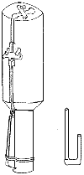 | Граната-бомба времён Первой мировой  и Гражданской войн.  Взрывчатым веществом служила пироксилиновая смесь, что делает гранату особо опасной по прошествию времени. Граната использовалась как оборонительная без осколочной "рубашки", так и как наступательная в комплекте с последней. Взрыватель "Г-образной" формы создавал дополнительные сложности при хранении и транспортировке. Именно по это причине чаще всего оставались неиспользованными гранаты-бомба, обнаруживаемые на боевых позициях Великой Отечественной войны.
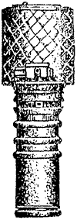 | Ручная граната РГД-33  Cконструированная в 1933 году М.Г.Дьяконовым. В верхней части корпуса запальное гнездо, куда вставлялся запал. В боевое положение граната ставилась отведением рукоятки назад, фиксировался поворот. Съемная осколочная "рубашка" позволяла использовать гранату в различных ситуациях как наступательную или оборонительную.
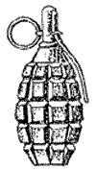 | Ручная осколочная граната система Ф-1  Принцип действия взрывателя - дистанционный. Разработанная по образцу французской гранаты в 1939 году военным инженером Ф.И.Храмсевым. Масса 0.6 кг. (используемый взрывной заряд 75 г. тола). Время горения замедлителя запала 3.2 - 4.2 с. Средняя дальность броска 35 - 45 м. Радиус разлета убойных осколков около 200м.  Запал разработанный Е.М.Вицени, стал единым для гранат Ф-1 и РГ- 42. Он получил наименование унифицированного запала к ручным гранатам (УЗРГ).
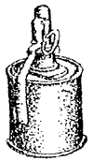 | Наступательная осколочная граната  РГ-42  Взрыватель - дистанционный. Масса гранаты 420гр. Время действия взрывателя 3,2-4,2 сек., радиус убойного действия осколков 25м. Средняя дальность броска 30-40м.
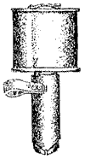 | Ручная противотанковая граната РПГ-40  Cозданная М.И.Пузыревым в 1940 году, фугасного действия с массой заряда 760 г. и бронспробиваемостыо 20 мм.
Ручная противотанковая граната РПГ-41
Созданная М.И.Пузыревым в апреле 1941 года, она имела бронепробиваемость 25 мм, с массой заряда 1400 г.
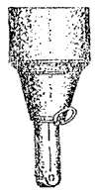 | Ручная противотанковая кумулятивная граната РПГ-43  Принята на вооружение в апреле 1943 года. Принцип действия взрывателя - ударный. Масса 1100г. Масса заряда 610г. Время действия взрывателя - мгновенное. Бронепробиваемость 75мм. Средняя дальность броска 15-20м.
Противотанковая граната РПГ-6
Принята на вооружение в конце октября 1943 года, имела массу 1100 г. и массу заряда (тротила) 620г. Бронепробиваемость до 122мм.
Необходимо отметить, что в годы войны использовалось более десяти разновидностей самодельных гранат, некоторые из которых изготавливались на прифронтовых металлургических заводах и исчислялись тысячами и даже десятками тысяч штук. Другие были кустарного (единичного) производства, особенно те, что, изготавливались партизанами и подпольщиками. К таким же можно отнести и ручные гранаты на основе серийных гранат, но несколько усовершенствованных. Так, например ручную противотанковую фугасную гранату РПГ-40 с целью использования как осколочно-фугасную обкладывали надпиленными гвоздями и скрепляли их по корпусу проволокой, что позволяло увеличивать не только количество осколков, но и радиус их поражения.
Гранаты Вермахта и стран сателлитов.
С 1939 года в Германии использовали в основном два вида ручных гранат: характерно вытянутая (палочная) граната с деревянными ручками яйцевидные гранаты. В обеих гранатах использовали терочный взрыватель и тонкую металлическую оболочку и были рассчитаны больше на взрывной эффект чем на осколки оболочки.
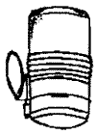 | Наступательная осколочная (штоковая)  граната М-24  Масса гранаты 500 грамм, длина 356 мм, диаметр 70 мм. Взрыватель терочный, время горения дистанционного состава 4-4.5 секунды. Радиус убойного действия осколков 15 м. Средняя дальность броска 30-35 м. Радиус фугасного действия - 3-6 м. Вес ВВ 180 г.
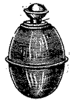 | Германская наступательная осколочная  граната М-39  Яйцевидной формы, имеет тонкую металлическую оболочку, 112с взрывчатым веществом под маркой ТNТ.  Взрыватель - дистанционный. Вес гранаты 220 грамм, диаметр 50 мм, время замедления запала 4-4.5 секунд. Радиус убойного действия осколков 10-15м. Средняя дальность броска 35-40 м. Вес ВВ-110 г.
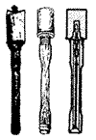 | Ручная осколочная граната М-34.  Взрыватель - дистанционный. Время взрывателя 4-4,5 сек. Радиус убойного действия осколков 15м. Средняя дальность броска 30-35м. Толщина стенок от 0,6 до 1,5 мм от чего меняется вес гранаты от 340 до 430 гр. Средняя дальность броска 35-40 м. радиус убойного действия осколков 10-15 м.
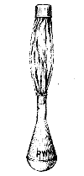 | Противотанковая кумулятивная  граната PWM-1.  Принцип действия взрывателя - ударный. Масса гранаты 1000 г. Время горения дистанционного состава - мгновенное. Бронспробивасмость 130 мм. Средняя дальность броска 20-25 м. Длина гранаты 310 мм.  На вооружении в германской армии с 1943 г. Она предназначена для борьбы с танками и бронемашинами. По немецким данным, граната пробивает под углом в 90 градусов броню до 150 мм, а под углом 60-до130 мм. При этом в броне образуется отверстие диаметром около 30 мм. Действие гранаты: после броска раскрывшиеся ленты стабилизатора направляют гранату головной частью вперед и срабатывает предохранительный хомутик, соединенный посредством шнура с пружиной крыла.
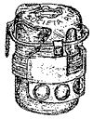 | Венгерская ручная граната  фугасного действия.  Количество осколков ограничено за счёт небольшой (тонкой) металлической оболочки. Масса около 350 гр.

III. Гранаты к ружейным и противотанковым гранатометам
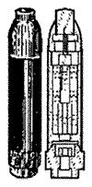 | Ружейная осколочная граната.  Используется для стрельбы из ружейного гранатомета или как ручная для борьбы с укрытыми ближними целями. Взрыватель типа 5075. Снабжена 6-7 секундным самоликвидатором и 4-5 секундным дистанционным составом. Использовалась и как ручная граната /4.5с/. Вес разрывного заряда 32г. Дальность стрельбы 50-250 м. Вес 260-280 гр. Начальная скорость 65 м/с. Длина гранаты 142 мм.
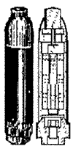 | Малая Ружейная бронебойная  граната G.Pz.gr.  Используется при стрельбе из ружейного гранатомета для борьбы с бронированными целями. Вес боевого заряда 54 г. Опознавательные знаки: черная окраска, нарезная часть нсокрашенная. Дальность стрельбы 50-125 м. Длина гранаты 163 мм. Вес гранаты 230 г. Начальная скорость 92 м/с. Вронепробиваемость 30 мм.
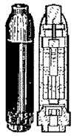 | Большая ружейная бронебойная  граната Gr.G.Pr.gr.  Используется при стрельбе из ружейного гранатомета для борьбы с бронированными целями. Вес заряда 122г, Дальность стрельбы до 100 м по неподвижным целям. По подвижным целям до 75м. Длина гранаты 185 мм. Вес - 380 г. Начальная скорость 50 м/с. Бронепробиваемость 60 мм.
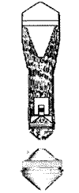 | Большая ружейная бронебойная  граната образца 1943 г.  Используется при стрельбе из ружейного и противотанкового гранатомета для борьбы с бронированными целями. Вес боевого заряда 155 г. Дальность стрельбы до 125 м по неподвижным целям из противотанкового гранатомета. По подвижным целям до 100 м. из ружейного гранатомета. И до 75 м по подвижным целям из противотанкового и ружейного гранатометов. Длина гранаты 195 мм. Вес 430 г. Начальная скорость 50-65 м/с в зависимости от гранатомета. Бронепробиваемость 80 мм.
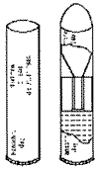 | а) Осветительная пистолетная ракета.  б) Осколочная пистолетная  ракета-граната.  326LP глаткоствольный пистолет. Вес до 50 г. Дальность до 400 м. Калибр 26,7 мм. Ее модификация. Кумулятивная граната 326 HL|LP пробивала броню до 50 мм.
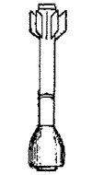 | Ружейная противотанковая граната  GG/Р.40 калибра 61мм.  Использовалась на специальную насадку (гранатомёт) к карабину Маузер. Предназначалась для борьбы с легкобронированными целями.
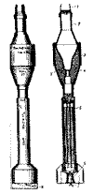 | Реактивная мина (граната)  кумулятивного действия  Cостоит из реактивной части, корпуса, в котором помещается разрывной заряд, взрывателя с предохранительной чекой, стабилизатора и деревянной колодки с контактом.  Боевая мина имеет на корпусе индекса "4322", нанесенные черной краской.  Кроме этой мины, существуют учебные мины с индексами "4340 UB" (или 4320 UB) и "4329 ЕХ". Кроме того, мины кумулятивного действия иногда имеют на хвостовой реактивной части белую надпись "arkt", так называемые зимние.  Мины необходимо хранить в сухом и прохладном месте.
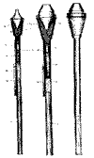 | Динамо-реактивные приспособления.  В 1943 г. в германской армии были приняты на вооружение две разновидности динамо-реактивного приспособления для ближнего боя с танками всех типов, названные немцами "Фаустпатрон" или "Панцерфауст-1" и "Панцерфауст-2".  Оба приспособления по своему устройству аналогичны и отличаются калибром, весом и бронепробиваемостыо.
"Паицерфауст-1" калибр 150 мм, вес приспособления 5,35 кг. Длина приспособления в боевом положении 1048 мм.
"Паицерфауст-2" калибр 101 мм, вес приспособления 3,25 кг, длина в боевом положении 1010 мм, вес разрывного снаряда мины 0,74 кг, вес ствола с реактивным зарядом 1,6 кг, дальность метания 30 м, бронепробиваемость 140 мм.
Мина (граната) к "Фаустпатрону-1". Вес 2,8 кг. Вес разрывного снаряда 1,66 кг. Вес ствола с реактивном зарядом 2,55 кг. Дальность метания 30 м. Бронепробиваемость 200 мм. Ствол представляет собой стальную трубу, открытую с обеих концов.
IV. Минометные мины
В большом количестве до сих пор на полях былых боев попадаются минометные мины. Из всех встречающихся взрывоопасных предметов их доля составляет 30 процентов. Минометные мины представляют наибольшую опасность при обращении с ними. Их взрыватели по самой конструкции крайне чувствительны к воздействиям механических толчков, ударов, а также к огню и повышению температуры.
В минувшую войну применялись осколочные, фугасные и осколочно-фугасные мины. Все эти разновидности мин по внешним признакам ничем не отличаются друг от друга. По форме оболочки мины подразделяются на каплеобразные, цилиндрические и мины большой емкости. Оболочка их состоит из головной части, цилиндрической и хвостовой части. Собственно мина состоит из корпуса и разрывного заряда. Она очень чувствительна к удару по взрывателю и стабилизатору.
Минометные мины Красной Армии
Созданные минометы калибра 50 и 82 мм по своей эффективности и боевым характеристикам значительно превосходили немецкие. Так, дальность стрельбы наших 50- и 82-мм минометов была 800 и 3040 метров соответственно, а немецких 50- и 81,4-мм минометов только 500 и 1900 метров.
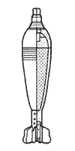 | 82 - мм осколочная мина  к батальонному миномёту. Масса мины 3,1 кг. Начальная скорость 211 м/с. Дальность полёта от 800 до 3040 м.
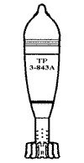 | 120 мм зажигательная  фосфорно-термитная  мина ТР  сталистого чугуна с взрывателем М5, (3-843А). Весом 15.9кг, снаряженная 1.58 кг аммотола, с дальностью полета 460-5500 м. Применяемый взрыватель тип ГВМЗ-1.
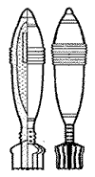 | 160 мм. фугасная мина  к дивизионному миномёту образца 1943 года.  Масса мины 40,53 кг. Начальная скорость 245 м/с. Дальность полёта мины 5100м.
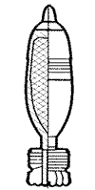 | 120 мм осколочно-фугасная  мина 5Ф-843  весом 16.2 кг, снаряженная 3.9 кг тротила, имеющая дальность полета 400-4000 м. 120мм стальная осколочно-фугасная мина ОФ-843Ш, снаряженная 3 кг тротила. Осколочно-фугасная мина сталистого чугуна к 120 мм полковому миномету ОФ-843А.
Мины артиллерийские применялись для поражения живой силы и огневых средств противника, разрушения оборонительных сооружений и выполнения других задач. Окончательно снаряженная миномётная мина имела корпус с разрывным зарядом или другим снаряжением, взрыватель, стабилизатор, основной (воспламенитель) и дополнительный метательные пороховые заряды. Минометные мины делились: на мины основного назначения (осколочные, осколочно-фугасные, фугасные, зажигательные и другие) и мины специального назначения (дымовые, осветительные, агитационные и другие), а также учебно-тренировочные.
1. Мина к ротному миномету. Калибр 50-60 мм. Масса миномета в боевом снаряжении 9-19 кг. Масса мины 0,8-1,3 кг. Дальность стрельбы 430-1800 м.
2. Мины к батальонному миномёту. Калибр 81-82 мм. Масса миномета в боевом положении 50-60 кг. Масса мины 3,1-4,5 кг. Дальность стрельбы 2500-3700 м.
3. Мины к полковому миномёту. Калибр 105-120 мм. Масса миномета в боевом положении 125-285 кг. Масса мины 9-16 кг. Дальность стрельбы 3700-6200 м.
4. Мины к дивизионному миномёту (минометы были только на вооружении СССР). Калибр 160 мм. Масса миномета в боевом положении 1170 кг. Масса мины 40,5кг. Дальность стрельбы 5500м.
Минометные мины Вермахта
Надкалиберная мина М41 кумулятивного действия, приспособленная для стрельбы из 37-мм противотанковой пушки. За счет энергии холостого заряда. Мина надевается непосредственно на ствол пушки и предназначена главным образом для борьбы с танками и другими бронированными целями.
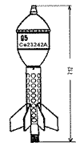 | Надкалиберная мина М41  кумулятивного действия.  Надкалиберная мина оснащалась двумя взрывателями: донным BdZ5130 непредохранительного типа инерционного действия и головным AZ5075 мгновенного действия. Мина также содержит в себе 0.85 кг прессованной смеси тротила с флегматизированным гексоге-ном. Вес мины: 9,150 кг. Длина мины 712 мм.
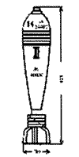 | Осколочная мина обр. 36  к50-мм автоматическому миномёту (М19) и к 50-мм легкому миномету обр. 36. Вес мины: 0,915 кг. Масса разрывного заряда: 0,12 кг. Длина мины: 220 мм. Маркировка: 5 сm Wgr. 36.
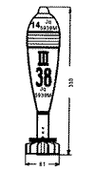 | Осколочная подпрыгивающая мина  обр. 38 к 81-мм тяжёлому миномёту. Масса : 3,5 кг. Маркировка: 8 сm Wgr.38. Длина мины: 330 мм.
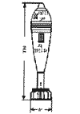 | Осколочная мина  к 81-мм тяжёлому миномёту обр. 34. Масса мины: 3,5 кг. Начальная скорость: 211м/с. Дальность полёта: от 800 до 3100 м. Маркировка: 14 или 38. Тротил литой без футляра.
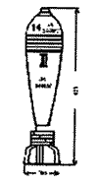 | Осколочная мина  к 105-мм химическому миномёту обр. 35. Мина обр. 37. Масса мины; 7,36 кг. Маркировка: 10 сm Wgr.37. Снаряжена тротилом (литым без футляра)
V. Инженерные мины
С развитием промышленности появилась возможность заводского производства мин и принятия их (в качестве табельных) на вооружение армий.
В России табельная противопехотная мина осколочного действия была разработана в 1855 году саперным офицером Сущинским. При обороне Порт-Артура в 1905 году русские войска применяли изобретенные штабс-капитаном Карасевым шрапнельные фугасы, представляющие собой противопехотные выпрыгивасмые мины, с которыми современные образцы имеют много общего. В Порт-Артуре родился и прототип нынешней сигнально-осветительной мины - так называемый "сигнальный огонь" поручика Дебогория-Мокриевича.
Только с 30-х годов и до Великой Отечественной войны были последовательно приняты на вооружение противотанковые мины: металлические Т-35, ТМ-39, ПМЗ-40, антиклиренсная АКС и деревянная ТМД-40.
Инженерные мины применялись для устройства миновзрывных заграждений в целях поражения живой силы и военной техники, разрушения дорог и различных сооружений, затруднения передвижения и манёвров войск противника. Каждая мина состояла, как правило: из корпуса, взрывателя и заряда ВВ. По способу приведения в действие делились на неуправляемые и управляемые. По времени срабатывания различали мины мгновенного и замедленного действия.
На вооружении Советской Армии состояли противотанковые мины типа; ТМ-39, ТМД-40, ПМЗ-40, ТМ-41, ТМД-Б, ТМД-44. Масса мин такого типа составляла обычно 2,5-9кг., заряд ВВ - 1,5-7,5кг.
Противотанковые мины Красной Армии
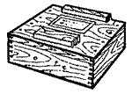 | Противотанковая мина ТМД-40.  Корпус деревянный.  Противотанковая мина ТМД-40 была принята на вооружение в 1940 году.
Осенью 1941 года конструктором Н.П. Ивановым была разработана противотанковая мина ТМ-41. Заряда хватало для того, чтобы перебить гусеницу любого вражеского танка. Противотанковую мину ТМБ-2 в корпусе из бумажного литья, аналогичную по конструкции и схеме действия мине ТМ-41 разработали осенью 1941 года.
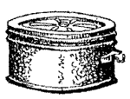 | Противотанковая мина ТМ-41:  материал корпуса штампованный стальной, общий вес 5,5 кг, вес ВВ 4,0 кг тротила. Необходимое давление для срабатывания для срабатывания - 180-700 кгс. Взрыватель механического действия МВ-5. Размер мины d=255, h= 130 мм. Мина снаряжалась плавленым аммотолом 80/20 и динамолом методом засыпки или шнекованием.< /FONT>
Справка:
Двести боевых машин - почти целая танковая дивизия - были выведены из строя только саперами 1-й гвардейской инженерной бригады, которой командовал полковник М. Иоффе. С 5 по 9 июля на минных полях, установленных саперами этой бригады, противник потерял 140 танков и штурмовых орудий, минами и огнем стрелкового орудия было уничтожено до 2500 гитлеровских солдат и офицеров.
Широкое применение мин в Великой Отечественной войне вызвало и соответствующие изменения в их конструктивных формах. Уже в первые месяцы войны выяснилось, что довоенные противотанковые мины имеют ряд недостатков. Так, например, у мины ТМ-35 заряд взрывчатого вещества (2,8 кг) был недостаточным. Пришлось увеличить высоту корпуса мины и поместить в нем заряд массой 4 кг. Мина ПМЗ-40 оказалась сложной в изготовлении и снаряжении. Пришлось снять ее с производства.
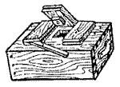 | Противотанковая мина ТМД-Б:  принята на вооружение в 1942 году. Снаряжалась брикетированным динамолом "Т", аммотолом, аммонитом. Вес мины 7,5-8 кг. Масса заряда 4,7-5,5 кг. Необходимое давление для срабатывания - 100 кгс. Размер мины: 315 Х 280 Х 160.
В 1944 году мину ТМД-Б усовершенствовали. Вместо нажимной планки, закрываемой задвижкой, в центре корпуса сделали горловину, через которую вставлялся взрыватель. Деревянный щиток, который часто набухал и затруднял многократное применение мины, заменили стеклянной или пластмассовой пробкой, вставлявшейся в круглую горловину в центре корпуса. Новая мина, получила индекс ТМД-44.
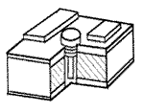 | Противотанковая мина ТМ-44  так же как и мина ТМ-Б иТМ-41 превосходила немецкие мины TMi-35 и TMi-42 по эффективности, по простоте конструкции и технологичности. Трудоемкость изготовления немецких мин была раз в десять больше трудоёмкости советских мин.  Масса заряда 4,8 кг. Масса мины 9,0 кг.
Однако неправильно оценивать эффективность минновзрывных заграждений только по количеству выведенных из строя танков или убитых гитлеровцев. Нельзя забывать и о том, что мины останавливали танки, заставляя их маневрировать вдоль фронта в поисках объездов и проходов в минных полях. В результате они становились легкой добычей для противотанковой артиллерии.
К сожалению, смертоносный груз войны до сих пор еще иногда напоминает о себе. Только за 1977-1980 годы на территории Белоруссии обезврежено и уничтожено более 160 тыс. различных взрывоопасных предметов, в том числе склад химических боеприпасов в городе Барановичи.
С ноября 1980 по июль 1983 гола старший лейтенант А. Еремин уничтожил 248 авиабомб. 162 артснаряда, 21 мину и десятки других взрывоопасных предметов.
Основная причина несчастных случаев - грубое нарушение элементарных правил безопасности при обращении с взрывоопасными предметами (например, попытки разобрать их и извлечь взрывчатое вещество и взрыватели, сжигание боеприпасов на костре, нанесение ударов сдвигание и перенос боеприпасов на другое место).
Противопехотные мины Красной Армии
Противопехотные мины Советской Армии: ПМК-40, ПМД-6, ПМД-7, ПОМЗ-2, ОЗМ и другие. Масса фугасных противопехотных мин составляла 85-450г., заряд ВВ 30-200г. Масса осколочных 1,6-4,5кг, масса ВВ 75-500г. За годы Великой Отечественной войны были разработаны и освоены в производстве свыше 40 образцов мин и взрывателей
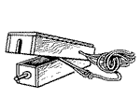 | Противопехотная мина нажимного  действия ПМД-6  и созданные в 1941 году её модификации; ПМД-6Ф, ПМД-7 и ПМД-7ц имели деревянный корпус в который помещались штатные 200-грамовыс (ПМД-6) или 75-грамовые (ПМД-7) тротиловые шашки, или аммиачно-селитряные ВВ в стеклянных флаконах (ПМД-6Ф).
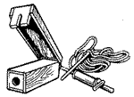 | Взрыватель - МУВ.  Вес 0,46 кг. Размер мины ПМД-6 20 Х 90 Х 45 мм. Необходимое давление для срабатывания - 5 кгс. Противопехотная мина ПМД-6 была скопирована, несколько видоизменена и использовалась в Германской Армии.
Мина - основное оружие сапера. Много их было установлено в годы Великой Отечественной войны. За время боевых операций 1941-1945 годов советскими инженерными войсками было установлено на полях сражений более 70 млн. различных мин, из которых около 30 млн. противотанковых. На наших минных заграждениях, по неполным данным, фашисты потеряли около 100 тыс. солдат и офицеров и около 10 тыс. танков и самоходных установок. Только с 5 по 18 июня 1943 года в сражении на Курской дуге в полосе одного только Центрального фронта фашистская армия потеряла на наших минах 420 танков и самоходных орудий и более 7000 солдат и офицеров.
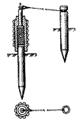 | Противопехотная осколочная  мина заграждения натяжного  действия ПОМЗ-2.  Разработана осенью 1941 года П.П. Радевичем и Н.П. Ивановым. При взрыве образуется до 400 убойных осколков, создающих сплошное поле поражения радиусом до 20 м. Тип взрывателя-МУВ. Вес мины 2 кг. Масса заряда - 0,075 кг, тротиловая буровая шашка. Необходимое натяжение для срабатывания 2 кгс.
Мина ПОМЗ-2 считалась исключительно простой и эффективной, широко использовалась в течение всей войны. Мина была скопирована германскими конструкторами, что свидетельствует о её высоком техническом совершенстве.
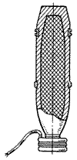 | Противопехотная  осколочно-заградительная  мина ОЗМ-УВК.  Размеры мины: d= 180, h=613 мм. Тип взрывателя МВ-2. Вес мины 50,5 кг. Масса ВВ - 0,3 кг. Разрывной снаряд пороховым зарядом выбрасывался на высоту 0,5-0,7 м где и взрывался, при этом образуя около 3000 осколков, которые создавали круговую зону сплошного поражения радиусом 40м. Отдельные крупные осколки способны пробивать броню до 20 мм. Масса мины 6,3 кг.< /FONT>
В 1942 году конструкторами Б.М. Ульяновым и Н.С. Носковым разработали универсальную вышибную камеру УВК-1, управляемую по проводам, которая позволяла использовать для создания выпрыгивающих осколочно-заградительных мин любые отечественные или трофейные артиллерийские снаряды и мины, на ее основе и была сконструирована противопехотная осколочно-заградитсльная мина ОЗМ-УВК. В тех случаях, когда основную часть мины составлял снаряд определенного калибра, например, как на рисунке 152-мм осколочно-фугасный снаряд, в документах минирования указывалось название мины, где вместо УВК проставлялся калибр снаряда (мина ОЗМ-152).
Противопехотные мины Вермахта
Противопехотные мины состоят из корпуса, заряда взрывчатого вещества 50-100 г и взрывателя. У фугасных мин корпус деревянный, а у осколочных корпус металлический и массивный, предназначенный для поражения осколками, образующимися при его разрыве. Общий вес противопехотной мины в зависимости от назначения, конструкции и принципа действия колеблется от 0,5 до 4,5 кг. Наибольшую опасность представляют металлические немецкие мины "S", которые достаточно хорошо сохранились и до сего времени.
Необходимо отметить, что взрыватели и корпуса мин от длительного воздействия влаги и многократных изменений температуры в значительной мере претерпели частичные разрушения, подверглись коррозии. Особенно сильно действие этих факторов сказалось на взрывателях. Но содержащееся в минах и взрывателях взрывчатое вещество не утратило способность к взрыву до сего времени, а даже наоборот, вследствие соединения с ним окислов металлов приобрело повышенную чувствительность к различным механическим и температурным воздействиям (толкам, ударам, огню и т.д.).
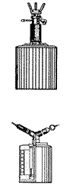 | Шпренгельная или выпрыгивающая  мина "S" (SMi-35)  взрывается от нажатия на так называемые "усики" взрывателя, выступающие над поверхностью грунта. Мина может взорваться от малейшего прикосновения к взрывателю. Материал корпуса стальной. Общий вес 4-4,5 кг. Вес ВВ 0,45-0,5 кг прессованного тротила. Вышибной заряд - 3 г пороха. Диаметр 100-102 мм, высота 175 мм, усилие для срабатывания нажимное 6 кг, натяжное 4-100 кг. Радиус поражения осколками 9-13 м.  Типы взрывателей SMiZ-35, ZZ-35, ANZ-29, DZ-35, ZuZZ-35, электро-детонатор.
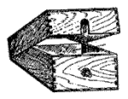 | Немецкая противопехотная  мина Schu.Mi42:  материал корпуса деревянный, общий вес 0,5 кг., вес ВВ 0.2 кг. (тротил), размеры, длина 120 мм, ширина 83 мм,высота 45 мм, усилие для срабатывания, нажимнос 2.7-5 кг.  Марка взрывателя ZZ42.
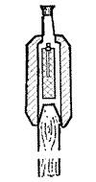 | Немецкая противопехотная  мина осколочного  действия (Stockmine).  Мина была скопирована германскими конструкторами с осколочной мины заграждения натяжного действия ПОМЗ-2. Широко использовалась в годы войны. Тип взрывателя ZZ-42. Размер мины d=80, h= 160 мм. Общий вес - 2,3 кг. Масса ВВ - 0,1 кг (тротиловая буровая шашка).< /FONT>
Противотанковые мины Вермахта
Основными образцами немецких противотанковых мин были Тмi-35, Тмi-42, противопехотные Smi-35. Они имели примерно такие же характеристики, как и советские мины.
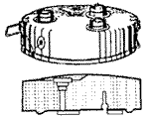 | Противотанковая мина TMi-29.  Применяется для уничтожения бронированной техники и автотранспорта. Снабжена тремя взрывателями типа ZOZ-29. При установке снабжается боковыми и донными взрывателями натяжного действия.
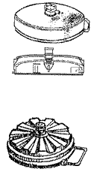 | Немецкая противотанковая  мина T.Mi-35:  материал корпуса стальной. Общий вес 8.6 кг. Вес ВВ 5 кг плавленого или прессованного тротила, плавленого аммотола. Размеры, диаметр 320 мм, высота 90 мм, усилие для срабатывания, нажимное 90-100 кг.  Марка взрывателя Т.Мi235, ZZ35, ANZ29. Противотанковая мина ТМi-35 применяется при уничтожении бронированной техники и автотранспорта. При установке снабжается боковыми и донными взрывателями натяжного действия.
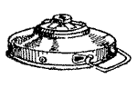 | Немецкая противотанковая  мина Т.Мi 42:  материал корпуса стальной. Общий вес 8,6-Ю кг. Вес ВВ 5 кг плавленого тротила, плавленого аммотола. Размеры: диаметр - 310 мм, высота - 98 мм, усилие для срабатывания, нажимное 90-100 кг.  Марка взрывателя ТМi243 (не обезвреживаемый), Т.Мi242, ZZ35, ANZ29.
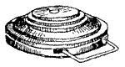 | Немецкая противотанковая  мина ТМiZ - 43:  материал корпуса стальной, общий вес 8.2 кг, вес ВВ 5.4 кг (тротил), размеры, диаметр 320 мм, высота 102 мм, усилие для срабатывания, нажимное 250 кг.  Марка взрывателя TmiZ - 42, TmiZ - 43 (не обезвреживаемый).  Основные части мины: корпус с зарядом ВВ, нажимная крышка и механический взрыватель TmiZ-42, или не обезвреживаемый механический взрыватель TmiZ-43. В боковой и донной частях корпуса устроены гнезда для установки мины в не извлекаемое положение.
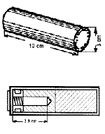 | Подрывные заряды (Германия).  В войсках подрывные заряды применяются в виде 100-200г. прессованных шашек (А и Б). Каждая шашка имеет картонную оболочку и капсюльное гнездо с резьбой для капсюля. Гнезда шашек имеют стандартный диаметр 3.8 мм. Однако встречаются 1кг (В) и Зкг (Г), заряды с металлической оболочкой. Шашки весом 1 кг и 3 кг имеют металлическую оболочку и по три отверстия для взрывателей.

VI. Авиационные бомбы
Авиационные бомбы делились на бомбы основного и вспомогательного назначения. Авиационные бомбы основного назначения применялись для поражения различных наземных и морских целей, к ним так же относились и химические авиабомбы, состоявшие на вооружении ВВС некоторых государств. Авиационные бомбы вспомогательного назначения служили для постановки дымовых завес, разбрасывания агитационной литературы, освещения местности при бомбометании и аэрофотосъемке в ночных условиях и др. В качестве снаряжения в бомбах использовались заряды ВВ, зажигательного вещества, пиротехнические составы и др. Калибр авиабомб (масса окончательно снаряженных бомб), применявшихся во время Великой Отечественной войны, от 0,5 до 11 000 кг. К началу войны были созданы практически все типы авиабомб основного и вспомогательного назначения. Специфика их развития определялась особенностями борьбы с конкретными целями противника- Так для поражения средних и тяжелых немецких танков в Советском Союзе были разработаны и приняты на вооружение малогабаритные бомбы кумулятивного действия (т.н. противотанковые). Для разрушения особо прочных объектов в 1942 году создана, и в начале 1943 года применена мощная фугасная бомба массой 5000 кг. Позже были разработаны авиабомбы комбинированного действия, предназначенные для одновременного поражения живой силы и техники противника - осколочно-фугасныс, осколочно-зажигательные и др.
Характеристики отдельных типов авиабомб:
1. Фугасные авиабомбы (ФАБ) применялись для разрушения фортификационных, военных и промышленных объектов. На вооружении состояли ФАБ массой от 50 до 2000 кг - (СССР) и до 2500 кг. (Германия). В отдельных случаях использовались ФАБ массой до 11 000 кг. ФАБ укомплектовывались ударными взрывателями мгновенного и замедленного действия.
2. Осколочные авиабомбы (ОАБ) предназначались для поражения живой силы, не бронированной и мало бронированной техники, самолетов и др. Калибр советских и немецких ОАБ от 0,5 до 50кг. Обычно они комплектовались ударными взрывателями мгновенного действия и сбрасывались сериями по несколько бомб в каждой.
3. Бронебойные авиабомбы использовались для поражения бронированных целей, имеющих прочную бетонную или железобетонную защиту. Калибр советских авиабомб 220-10ООкг.
4. Противотанковые авиабомбы применялись для поражения бронированных целей, складов, боеприпасов, емкостей с горючим и др. Впервые использованы советской авиацией в июне 1943 года в Курской битве. При массе 1,5-2,5кг пробивала броню до 70мм.
5. Зажигательные авиабомбы (ЗАБ) предназначались для создания пожаров на поле боя и в местах скопления живой силы и техники противника. ЗАБ малого калибра (до 50кг.) снаряжались твердыми горючим смесями (например термитом, развивающим температуру горения до 2000-3000 С°). ЗАБ крупного калибра (св. 100кг.) - загущенными огнесмссями или органическими соединениями.

Авиационные бомбы Красной Армии
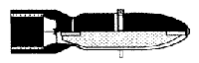 | - фугасная ФАБ-100
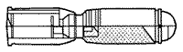
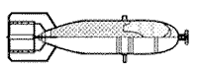 | - зажигательная ЗАБ-50-ТГ
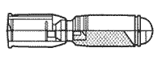 | - противотанковая кумулятивная ПТАБ-2.5-1.5  с донным взрывателем. В немецкой армии подобных авиабомб не было.
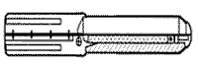 | - осколочная АО-2.5 с взрывателем АВШ2
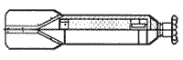 | - зажигательная малая ЗАБ-2,5Т (термитная)
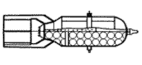 | зажигательная ЗАБ-100-65ТШ  снаряжена термитными шарами рассеивающего действия. Обеспечивала поджигание горючих материалов на больших площадях. Одна такая бомба создавала 65 огневых очагов на площади более 40 га.
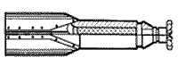 | зажигательная ЗАБ-1Э  (из сплава электрон)
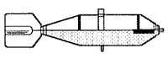 | - фотоосветительная ФОТАБ-50-35.  Широко применялись для разведки, а также для контроля результатов ночного бомбометания.
Бомба ФОТАБ-50-35 при взрыве на определённой высоте над землей создавала кратковременную вспышку с силой света 7 * 10^ свечей. Этого освещения было достаточно, чтобы в ночных условиях получать качественные аэрофотоснимки с высоты до 7500 метров.
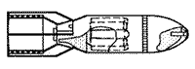 | Зажигательная ЗАБ-100-ЦК  изготавливалась в прочном цельнокованом корпусе, снаряжалась пиротехническим составом, обладавшим значительным фугасным действием. Она обеспечивала безотказное поджигание бензо - и нефтехранилищ.
Также применялись и другие авиабомбы.
Авиационные бомбы Вермахта
Основные типы и даже конструктивные особенности ряда авиабомб Вермахта похожи на авиабомбы, используемые советскими войсками.
Авиабомба "SD-2".
Одна из первых разработок кассетных авиабомб. При выбрасывании бомбы из кассеты взрыватель снимался с первого предохранителя, а раскрывшееся стабилизирующее устройство, вращаясь от встречного потока воздуха, снимает взрыватель со второго предохранителя. Через 2 секунды после падения бомбы на землю ее взрыватель становится чувствительным к любому смещению и срабатывает даже от незначительного сотрясения, вызывая взрыв мины. Поэтому обезвреживание таких бомб запрещено.
Осколочная авиабомба SD-2.
Бомбы SD-2 применялись только в кассетах. Окраска - неокрашенный алюминий. Размер бомбы - цилиндр 120Х60 мм. Корпус литой, метал нержавеющий. Общий вес - 2кг. Вес ВВ 200гр. Радиус поражения - 30м. В авиабомбах SD-2 ставились механические взрыватели:
- ударного действия, имеет установку на дистанционное действие, маркировка - 41. Уничтожается вместе с бомбой на месте.
- ударного действия, имеет установку на дистанционное действие, маркировка - 41А. Уничтожается вместе с бомбой на месте.
- замедленного действия, маркировка - EOY67. Уничтожается вместе с бомбой. Брать в руки бомбу, ударять по ней и вывертывать взрыватель запрещается.
- механический взрыватель замедленного действия "ловушка", маркировка - 70B (см. рис.). Уничтожается вместе с бомбой на месте. Прикасаться к бомбе, брать ее в руки запрещается.
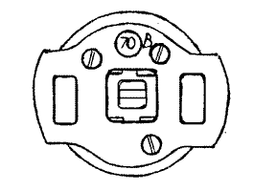
Подобная находка была сделана Ростовским клубом "Память-Поиск" в 1986 году в районе каменоломен Аджимушкая (г.Керчь) и относилась к 1942 году. Есть версия, что именно от такой "мины-ловушки" погиб первый командир подземного гарнизона Аджимушкай полковник Ягунов П.М. в июле 1942 года. С 1944 года на основе авиабомбы "SD-2" была сделана ее точная копия (с некоторыми доработками) и поставлена на вооружение армии США осколочная авиабомба М 83 "Баттерфляй".

VII. Артиллерийские снаряды
Применялись для поражения различных целей, для освещения и задымления местности и выполнения других задач. Подразделялись на снаряды основного, специального и вспомогательного назначения.
Во время войны применялись следующие снаряды ОСНОВНОГО назначения:
1. Осколочные - для поражения живой силы, небронированной и легкобронированной техники из орудий малого и среднего калибра (20-155мм.; вместе с осколочно-фугасными снарядами вытеснили в ходе войны снаряды типа: шрапнель и картечь);
2. Фугасные - для разрушения не бетонированных сооружений и орудий крупного калибра (свыше 155мм.);
3. Осколочно-фугасные - для поражения живой силы и техники, расположенной открыто или в полевых сооружениях, из орудий среднего калибра (76-155мм.);
4. Бронебойные калиберные - кашорные с разрывным зарядом и сплошные без ВВ) - для поражения бронетехники из орудий малого и среднего калибра (35-155мм.);
5. Бронебойные подкалиберные (имели в качестве поражающего элемента твёрдый сердечник, пробивающий броню в 2-3 раза больше калибра своего орудия) - лля поражения бронетехники из орудий малого и среднего калибра, впервые разработаны в СССР в 1938 году;
6. Кумулятивные (назывались также бронепрожигающими) - для поражения бронетехники (направленной кумулятивной струёй) из орудий среднего калибра (бронспробивасмость в 2-4 и более раз больше калибра своего орудия), в советской артиллерии впервые появились в январе 1942 года;
7. Бронепробиваемые - для разрушения железобетонных и других долговременных сооружений (ударным и фугасным действием) из орудий крупного калибра;
8. Зажигательные - для создания очагов пожаров из орудий среднего калибра. Во время войны широко использовались бронебойно-зажигатсльно-трассирующие и зенитные осколочно-зажигательно-трассирующие снаряды.
Из специальных применялись:
1. Осветительные;
2. Агитационные;
3. Пристрслочно-целеуказательные.
4. Дымовые;
Артиллерийские снаряды Красной Армии
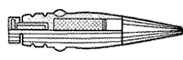 | Зенитный осколочно-трассирующий снаряд. 37мм.
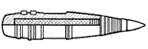 | Зенитная осколочная дистанционная граната  с дымоотблескивающей шашкой и дистанционным взрывателем Т-5. 85 мм.
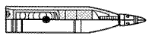 | Осветительный парашютный снаряд.
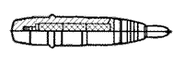 | Зажигательный сегментный снаряд. 76 мм.
Артиллерийские снаряды Вермахта
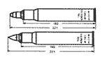 | Выстрелы к 28-мм  тяжёлому противотанковому ружью обр. 41. Вес снаряда: бронебойный - 0,626 кг; осколочный - 0,582. Длина снаряда - 221 мм.  С бронебойным зарядом и с осколочным зарядом;
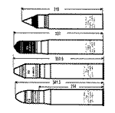 | Выстрелы к 37-мм  противотанковой пушке с осколочно-трассиругощем снарядом моделированным;  а) с осколочно-трассирующим снарядом;  б) с бронсбойно-трассиру-ющим снарядом;  в) с бронебойно трассирующим снарядом; обр. 40 (3,7 сm. Sprgr.Patr.18 umg). Вес снаряда: от 0,720 кг до 1,300кг.
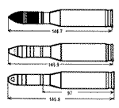 | Выстрелы к 14,9-мм  крупнокалиберному  авиационному пулемёту  Маузер:  а) с бронебойно-трассирующим снарядом;  б) с осколочно-зажигательно-трассирующим снарядом;  в) с осколочно-трассиругощим снарядом;  Вес выстрела от 0,197 до 0,202 кг.
Бронебойно-трассирующий снаряд
к 75-мм полевой пушке. 16 - нового образца.
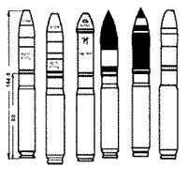 | Выстрелы к 20-мм  автоматической авиационной  пушке Эрликон (слева направо):  - с осколочно-трассирующим снарядом;  - с осколочно-зажигательно-трассирующим снарядом;  - с фугасным снарядом;  - с бронебойным снарядом;  - с бронебойно-зажигательным снарядом;  - с практическим снарядом.  Вес выстрела: от 0,156 до 0,182кг.
Реактивные снаряды
К лету 1939 года были существенно усовершенствованы 132-мм осколочно-фугасные реактивные снаряды, которые позднее получили официальное наименование М-13 и по сравнению с авиационными снарядами РС-132 имели большую дальность полета (8470 м) и более мощную боевую часть (масса 4,9 кг). Снаряд М-13 имел несколько лучшие, чем РС-132, аэродинамические характеристики и соответственно лучшую кучность.
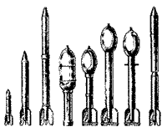 | Реактивные снаряды  (слева на право): М-8, М-13, 20, 28, 30, 31, М-31-УК, М-13-ДД
В годы Великой Отечественной войны был создан и принят на вооружение целый ряд новых реактивных снарядов.
В 1941-1944 годах на вооружение были приняты 82-мм осколочные снаряды М-8 нескольких модификаций: 132-мм осколочно-фугасные реактивные снаряды М-13-УК, М-13ДД и 132-мм фугасный реактивный снаряд М-20, 300-мм фугасные реактивные снаряды М-30, М-31 и М-31-УК, 280-мм турбореактивный фугасный снаряд М-28.
Начало создания тяжелой реактивной артиллерии связано с разработкой реактивных снарядов М-30 и М-20.
Реактивные снаряды Вермахта:
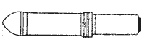 | Реактивная осколочно-фугасная мина  К 158-мм к шестиствольному химическому миномету "D" ( 15 сm. Nd. W. 41). Вес мины: 35,0-38,5 кг. Длина: 1020 мм. Взрыватели: Bd.Z.Doz.
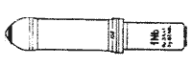 | Реактивная дымовая мина  Обр. 38 к 158-мм шестиствольному химическому миномету "D" (15 сm. Nb. W. 41). Вес мины: 35 кг. Длина: 1020мм. Взрыватели: Bd.Z.Dov.
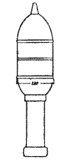 | 280-мм реактивная фугасная мина  Снаряжена - тротил литой без футляра. Реактивный заряд: дигликолевый порох в виде блока. Маркировка: 14 или 28 сm. Wk. Spr. Вес: 82 кг.
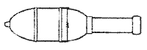 | 320-мм реактивная зажигательная мина  Снаряжена - тротил прессованный (разрывной заряд) и зажигательная смесь (нефть). Маркеровка: 1 или 32. Вес: 107 кг.

VIII. Сокращенные обозначения, употребляемые при маркировке в германских боеприпасах.
Маркировка на гильзах наносится на корпусе и на донном срезе. На корпусе гильз патронного заряжания черной или красной краской воспроизводятся те же данные, которые имеются на картузах боевого заряда. Они указывают систему, к которой предназначается данный выстрел, вес боевого заряда, марку пороха, место и год изготовления его, номер партии пороха, день, месяц и год сборки выстрела и, наконец, знак ответственного за сборку выстрела.
Так, маркировка: | 7,5 сm KwK  370 g.  Nz. R. P. (135. 5,5/2)  Rdf. 1939/4  Ig.8.1.40.W.
означает 7,5 сm KwK -выстрел к 75-мм танковой пушке; 370 g. - вес боевого заряда; Nz. R. P. - пироксилиновый трубчатый порох; (135.5,5/2) - длина, наружний диаметр и диаметр канала трубки; Rdf. 1939/4 -место, год изготовления пороха и номер его партии, Ig.8.1.40. - место, день, месяц и год сборки выстрела; W - знак лица ответственного за сборку.
На донном срезе гильз выстрелов патронного заряжания, а в некоторых случаях и на корпусах гильз, наносится маркировка в виде букв и цифр, которые представляют собой условное обозначение типа снаряда или изменение в зарядах.

X. Взрыватели
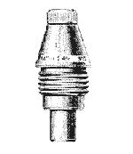 | Взрыватель комбинированного действия ZZ42  Используется в самодельных минах и минах-ловушках, а также в качестве элемента неизвлекаемости. На его основе сделали взрыватель западногерманской армии DM27 (Springmittel-zunder DM27).
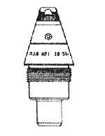 | Взрыватель ZZ-35  Использовался в самодельных минах и минах-ловушках, а также в качестве элемента неизвлекаемости.
Взрыватель Z.Z.35 применяется в основном при устройстве мип-ловушек.
Основные части: корпус, втулка, внутри которой расположен ударник с боевой пружиной, упорная пружина, стопорные шарики, капсюль-воспламенитель и предохранительная чека на его основе сделан взрыватель западногерманской армии DM57.
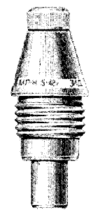 | Тёрочный взрыватель-воспламенитель ANZ-29  Состоит из корпуса со стандартной резьбой для крепления в месте установки, головки, натяжного шнура с тёркой, воспламснительного состава и зажимной гильзы для крепления огнепроводного шнура. Воспламенители ANZ-29 обычно содержались по 20 штук в коробках.
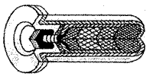 | Взрыватель нажимного действия D.Z.35  Взрыватель срабатывает от давления на нажимную часть. Последняя, преодолевая сопротивление упорной пружины, опускается вместе с нажимной втулкой до тех пор, пока стопорные шарики не окажутся в широкой части вкладыша и освободившийся ударник под действием взведённой боевой пружины накалывает капсюль-воспламенитель.
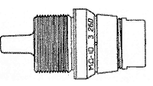 | В послевоенные годы точная копия взрывателя D.Z.35 под маркой DM26 (SpingmittelzunderDM26) использовалась в западногерманской армии. Применяется главным образом в самодельных противопехотных минах и минах ловушках.
X. Взрыватели
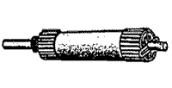 | Взрыватель комбинированного действия ZZ42  Используется в самодельных минах и минах-ловушках, а также в качестве элемента неизвлекаемости. На его основе сделали взрыватель западногерманской армии DM27 (Springmittel-zunder DM27).
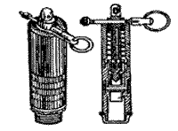 | Взрыватель ZZ-35  Использовался в самодельных минах и минах-ловушках, а также в качестве элемента неизвлекаемости.
Взрыватель Z.Z.35 применяется в основном при устройстве мип-ловушек.
Основные части: корпус, втулка, внутри которой расположен ударник с боевой пружиной, упорная пружина, стопорные шарики, капсюль-воспламенитель и предохранительная чека на его основе сделан взрыватель западногерманской армии DM57.
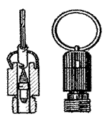 | Тёрочный взрыватель-воспламенитель ANZ-29  Состоит из корпуса со стандартной резьбой для крепления в месте установки, головки, натяжного шнура с тёркой, воспламснительного состава и зажимной гильзы для крепления огнепроводного шнура. Воспламенители ANZ-29 обычно содержались по 20 штук в коробках.
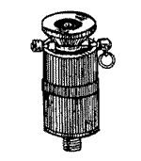 | Взрыватель нажимного действия D.Z.35  Взрыватель срабатывает от давления на нажимную часть. Последняя, преодолевая сопротивление упорной пружины, опускается вместе с нажимной втулкой до тех пор, пока стопорные шарики не окажутся в широкой части вкладыша и освободившийся ударник под действием взведённой боевой пружины накалывает капсюль-воспламенитель.
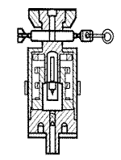 | В послевоенные годы точная копия взрывателя D.Z.35 под маркой DM26 (SpingmittelzunderDM26) использовалась в западногерманской армии. Применяется главным образом в самодельных противопехотных минах и минах ловушках.

XI. Химическое оружие
Дымовое химическое оружие в основном предназначалось для создания дымовых завес и ограничения видимости при передвижении и передислокации воинских подразделений. Газообразные продукты сгорания хим. вещества в условиях свободного доступа воздуха в основном содержат сажу и углекислый газ (СО2)
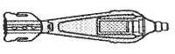 | Дымовая мина  к 82-мм советскому миномету обр.
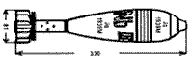 | Дымовая мина Nd.III Jg.  обр. 34 к 81 - мм тяжёлому миномёту. Обр.34.
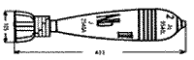 | Дымовая мина Nd.III.J.  из чугуна к 105-мм химическому миномёту. Обр 35.
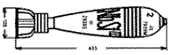 | Дымовая мина Nd.StIII.H  Н. стальная к 105-мм химическому миномету. Обр 35  Корпус стальной.
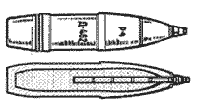 | Дымовой целнокорпусный снаряд Д-462 Р-4  к 76 мм орудию.
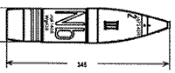 | Дымовой снаряд Nd.III.Jd 81408  к 75-мм полевой пушке.
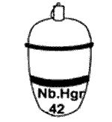 | Дымовая химическая граната Nb.Hgr.42
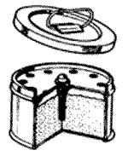 | Дымовая шашка
Дымовые химические гранаты и шашки, так же как и всё дымовое химическое оружие, предназначалось для создания дымовых завес. Но в отдельных случаях в условиях ограниченного доступа воздуха (каменоломни, казематы, подземелья, пещеры, подвалы и т.д.) дымовые химические гранаты и шашки могли использоваться как химическое отравляющее оружие с ядовитой окисью углерода (СО). Второе большое напрвление среди разновидностей химического оружия - это оружие для уничтожения живой силы противника. За годы войны у гитлеровцев на нескольких фронтах использовалось химическое оружие поражения. Отдельные образцы встречаются при проведении поисковых работ, особенно на территории Крымского полуострова.
Дымовая химическая граната Nb.Hgr.39
Система штоковая. Вес - около 350 гр.
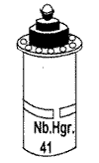 | Дымовая химическая граната Nb.Hgr.41  Газообразные продукты сгорания хим вещества в условиях свободного доступа воздуха в основном содержат сажу и углекислый газ (СО), при ограниченном доступе воздуха возможно образование ядовитой окиси углерода (СО) .

